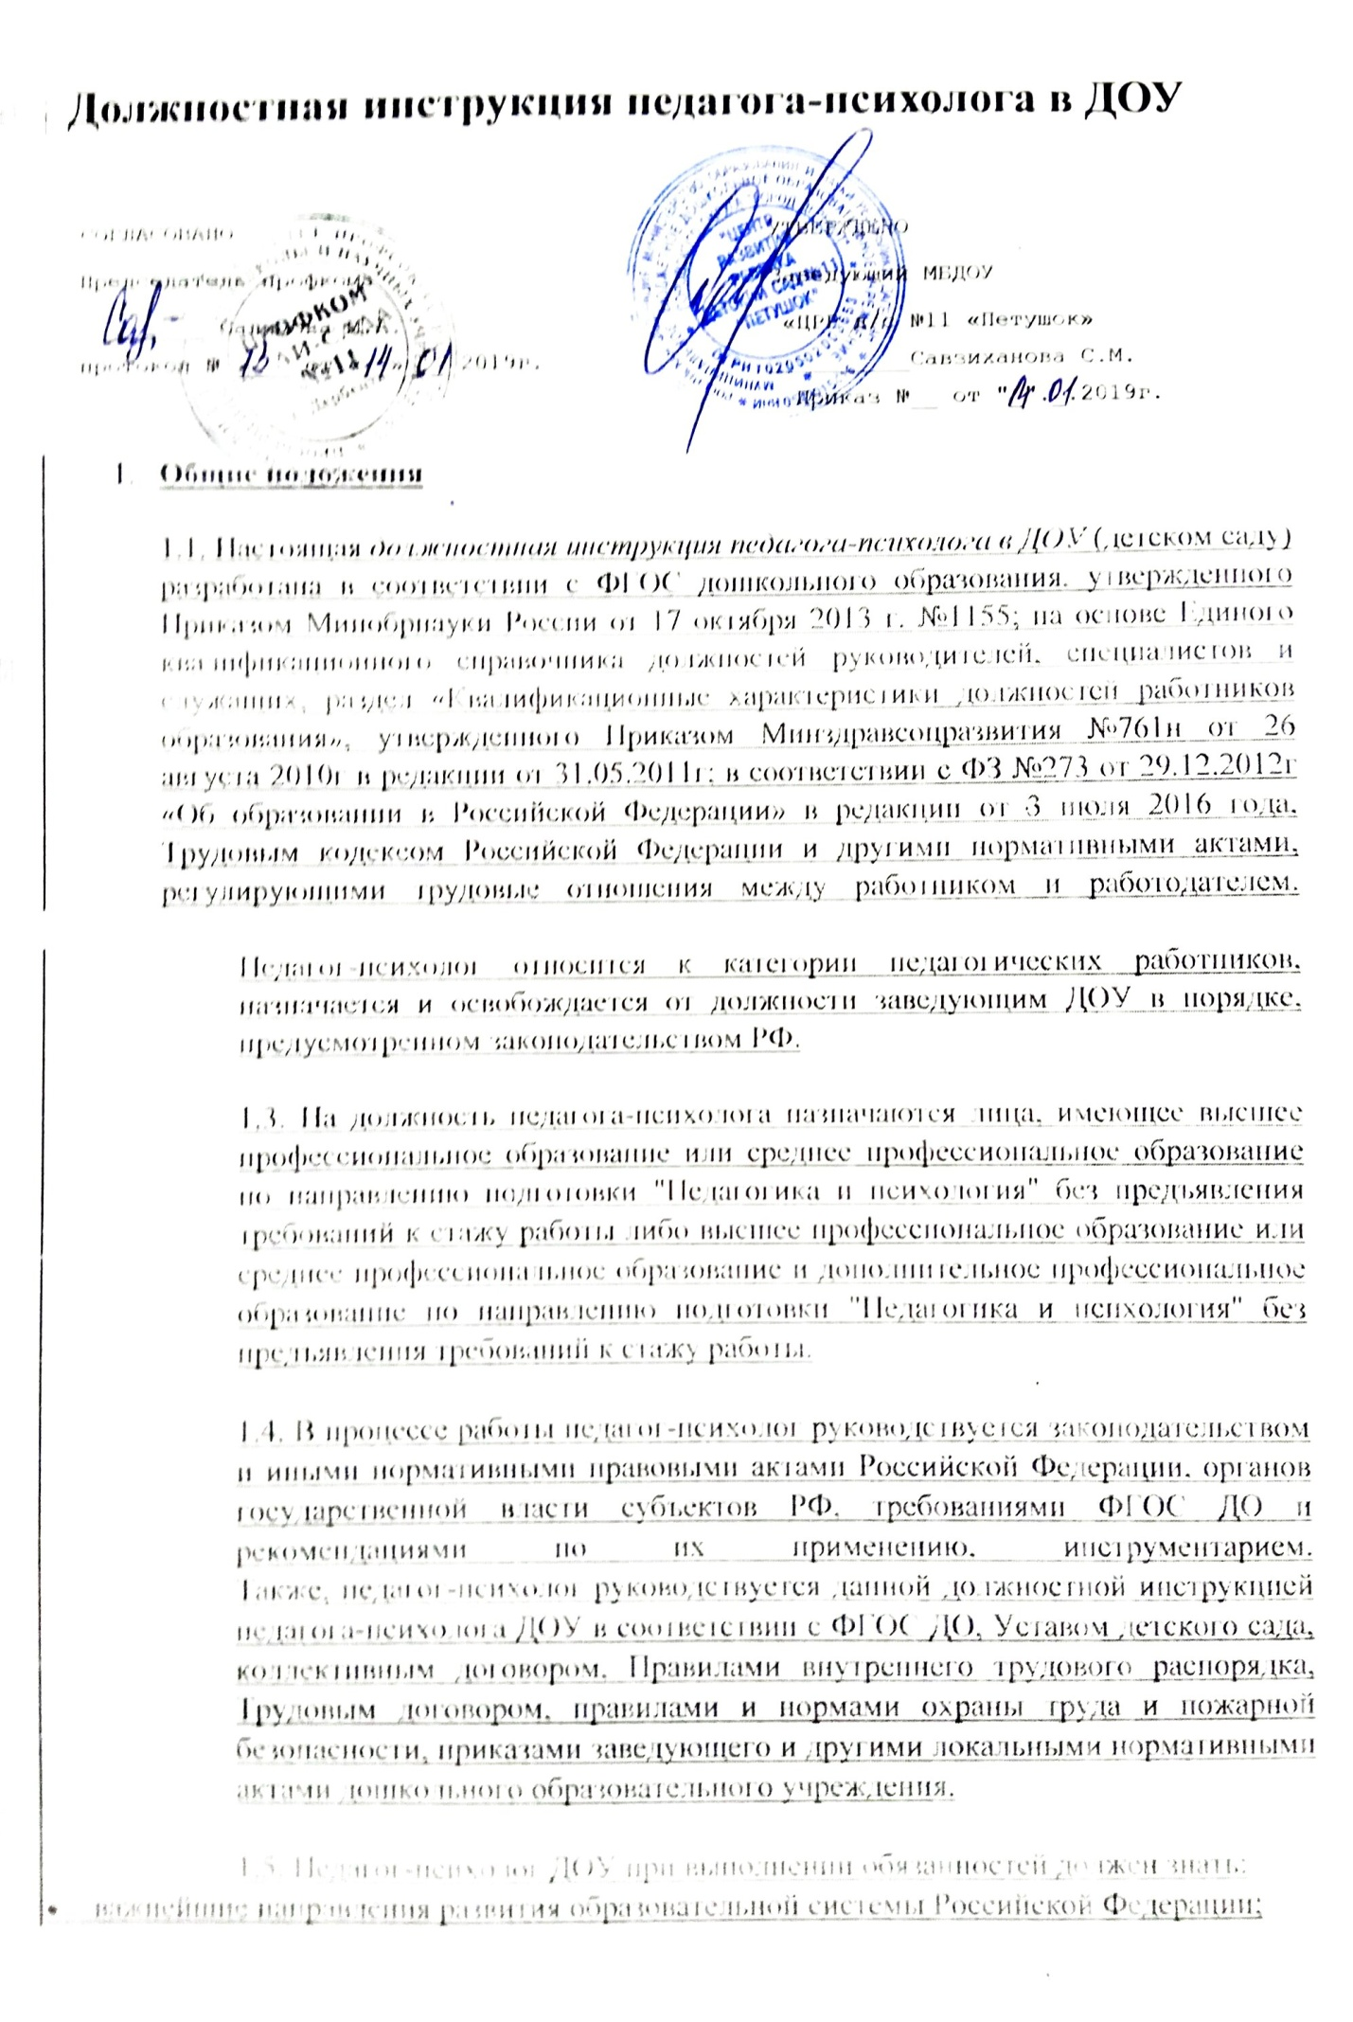

* законы и другие нормативно-правовые акты, регулирующие образовательную деятельность дошкольного образовательного учреждения;
* Декларацию прав и свобод человека;
* Конвенцию о правах ребенка;
* Федеральный закон от 24.07.98г № 124-ФЗ в редакции от 29.06.2013г "Об основных гарантиях прав ребенка в Российской Федерации";
* нормативные документы, регулирующие вопросы охраны труда, здравоохранения, занятости детей и их соцзащиты;
* общую психологию, педагогическую психологию, общую педагогику, психологию личности и дифференциальную психологию, детскую и возрастную психологию, социальную психологию, медицинскую психологию, детскую нейропсихологию, патопсихологию, психосоматику;
* основы дефектологии, психотерапии, психодиагностики, психогигиены, психологической консультации и психологической профилактики;
* новейшие методы диагностики и коррекции нормального и аномального развития ребенка;
* методы активного обучения, социально-психологического тренинга общения;
* методы, приемы и способы занятий с детьми с ограниченными возможностями здоровья;
* методы и приемы применения образовательных технологий, в том числе дистанционных;
* актуальные педагогические технологии продуктивного, дифференцированного, развивающего обучения, осуществление компетентностного подхода;
* основы работы с персональным компьютером, принтером, электронной почтой и браузерами, текстовым редактором и презентациями, мультимедийным оборудованием;
* методику убеждения, обоснования своей позиции, установления контакта с детьми разных возрастов, их родителями (законными представителями), коллегами по работе;
* методы выявления причин конфликтных ситуаций, их предупреждения и решения;
* правила внутреннего трудового распорядка ДОУ, порядок эвакуации при чрезвычайной ситуации в учреждении.

Также, психолог должен знать свою должностную инструкцию педагога-психолога в детском саду, правила охраны труда и пожарной безопасности, порядок действий при возникновении пожара и эвакуации.

1.6. Педагог-психолог работает по графику, утвержденному руководителем ДОУ, с нагрузкой на одну ставку 36 ч в неделю. Из них 18 ч в неделю отводится на диагностическую, а также коррекционную и развивающую педагогическую работу с воспитанниками, экспертную и консультативную работу с педагогическими работниками и родителями (законными представителями) по вопросам развития, обучения и воспитания детей в детском саду, на участие в работе психолого-медико-педагогической комиссии ДОУ; оставшиеся 18 ч в неделю проводит подготовку к работе с воспитанниками, обработку, анализ и обобщение полученных результатов, готовится к экспертно-консультативной работе с педагогическими работниками и родителями детей, осуществляет организационно-методическую деятельность, участвует в методических объединениях, ведёт документацию.

2. **Функции**

К главным направлениям деятельности педагога-психолога ДОУ относятся:

2.1. Психолого-педагогическое сопровождение воспитательного и образовательного процессов в дошкольном образовательном учреждении;

2.2. Контроль психического развития детей и своевременном предоставлении психологической, консультационной, коррекционной помощи детям, родителям (лицам, их замещающим) и педагогическим работникам ДОУ в связи с требованиями ФГОС ДО;

2.3. Защита прав и свобод несовершеннолетних;

2.4. Психологическая диагностика, психологическая профилактика.

1. **Должностные обязанности педагога-психолога ДОУ**

Педагог-психолог должен выполнять ниже перечисленные должностные обязанности:

3.1. Осуществлять свою профессиональную деятельность, направленную на сохранение психологического, соматического и социального благополучия детей в процессе воспитания и обучения в детском саду, на создание психологически комфортных условий для развития личности ребенка в ходе воспитания, образования, социализации в условиях реализации ФГОС ДО.

3.2. Принимать участие при приеме детей в образовательные учреждения с целью своевременного выявления психологических проблем, вместе с воспитателем разрабатывает программу.

3.3. Согласно годовому плану работы детского образовательного учреждения самостоятельно планировать свою работу на год, полугодие и помесячно (по согласованию с руководством психологической службы и последующим утверждением руководителем ДОУ).

3.4. Оказывать содействие охране прав личности согласно Конвенции о правах ребенка.

3.5. Помогать гармонизировать социальную сферу детского сада и осуществляет превентивные мероприятия по профилактике возникновения социальной дизадаптации.

3.6. Выявлять факторы, препятствующие развитию личности детей и принимать меры по оказанию им разных видов психологической помощи (психокоррекционной, реабилитационной, консультативной).

3.7. Предоставлять консультативную помощь воспитанникам, их родителям (законным представителям), педагогическому коллективу в решении определенных проблем.

3.8. Осуществлять психологическую диагностику, применяя новейшие образовательные технологии, включая информационные и цифровые образовательные ресурсы.

3.9. Выполнять диагностическую, психокоррекционную реабилитационную, консультативную работу, учитывая достижения в сфере педагогической и психологической наук, возрастной психологии, а также новейших информационных технологий.

3.10. Составлять психолого-педагогические заключения в целях ориентации педагогического коллектива, а также родителей (законных представителей) в проблемах личностного и социального развития воспитанников.

3.11. Принимать участие в планировании и разработке документации в рамках реализации ФГОС ДО, развивающих и коррекционных программ образовательной деятельности учитывая индивидуальные и половозрастные особенности воспитанников, в обеспечении соответствующего уровня подготовки детей, согласно федеральным государственным образовательным требованиям.

3.12. Проводить психологическую поддержку творчески талантливых воспитанников, оказывать содействие их развитию и организации развивающей среды.

3.13. Выявлять у детей степень нарушений (умственного, физиологического, эмоционального характера) в развитии, а также разного вида отклонений социального развития и осуществлять их психолого-педагогическую коррекцию.

3.14. Разрабатывать рекомендации для педагогов и родителей по вопросам психического развития, воспитания и обучения детей, в том числе с проблемами умственного, эмоционального и социального развития.

3.15. Формировать психологическую культуру детей, педагогических работников и родителей, способствовать повышению социально-психологической грамотности педагогов, родителей (законных представителей).

3.16. Проводить консультации работников детского образовательного учреждения по вопросам развития воспитанников, практического использования психологии для решения педагогических задач, повышения социально-психологической компетентности педагогов, родителей (законных представителей).

3.17. Давать оценку эффективности образовательной деятельности педагогов, учитывая развитие детей, применяя в своей работе компьютерные технологии, в т. ч. текстовые редакторы и электронные таблицы.

3.18. Осуществлять психологическую диагностику различного профиля и предназначения, динамику и анализ данных согласно плану работы, запросам администрации, педагогов и родителей и в рамках консультативного процесса:

* определять уровень психического развития воспитанников и готовности их к обучению в учебном заведении;
* наблюдать и проводить индивидуальную работу с детьми в течение периода их адаптации к детскому саду;
* выявлять у воспитанников степень нарушений (умственных, физиологических, эмоциональных) в развитии, а также разного рода отклонений социального развития и проводить их психолого-педагогическую коррекцию;
* проводить дифференциальную диагностику отклонений в интеллектуальном и личностном развитии детей с задержкой психического развития (по запросу специалистов соответствующего профиля);
* индивидуально обследовать детей по запросам родителей (законных представителей) и педагогических работников.

3.19. Разрабатывать и использовать: коррекционно-развивающие (апробированные и авторские) программы и технологии.

3.20. Проводить специальные развивающие и коррекционные занятия с воспитанниками по познавательному и эмоционально – личностному развитию на основании диагностических показаний, в т.ч. в группах компенсирующего вида; тренинги для педагогов и родителей (законных представителей).

3.21. Вести требуемую отчетно-учетную документацию по специальной форме и использовать ее по назначению:

* карты психологического обследования детей;
* годовой план работы;
* заключения по результатам проведенных психологических обследований;
* журнал консультаций с родителями (лицами, их замещающих);
* журнал консультаций с педагогическими работниками;
* карты психолого-медико-социальной помощи воспитанникам;
* журнал коррекционной работы (отражает ход коррекционного обучения);
* программу коррекционно-развивающих мероприятий;
* аналитические справки (анализ работы за год).

3.22. Участвовать в заседаниях педсовета, психолого-медико-педагогической комиссии детского дошкольного учреждения, иных формах методической работы, в подготовке и проведении родительских собраний, оздоровительных, воспитательных мероприятий, участвовать в семинарах, круглых столах и конференциях по внедрению ФГОС ДО.

3.23. Обеспечивать охрану жизни и здоровья детей во время воспитательно-образовательного процесса.

3.24. В случаях, не входящих в профкомпетенцию, направлять детей на консультацию в медицинские, психолого – медико – педагогические центры.

3.25. Педагог-психолог, реализующий образовательную программу ДОУ, должен уверенно обладать основными знаниями, необходимыми для создания условий развития детей, обозначенными в ФГОС ДО.

3.26. Соблюдать профессиональную этику, сохранять профессиональную тайну исходя из принципа конфиденциальности, не распространять сведения, полученные в результате консультативной и диагностической работы, если ознакомление с ними не требуется для решения определенных проблем и может причинить вред ребенку или его окружающим.

3.27. Соблюдать этические нормы психолога и этические нормы поведения в ОУ, в быту и в общественных местах;

3.28. Соблюдать требования должностной инструкции педагога-психолога в ДОУ по ФГОС, выполнять правила охраны труда и противопожарной безопасности.

1. **Права**

Педагог-психолог имеет право:

4.1. На участие в управлении ДОУ в пределах своей компетенции и в порядке, установленном Уставом дошкольного образовательного учреждения.

4.2. Свободного выбора и применения методик обучения и воспитания, учебных пособий и материалов согласно воспитательно-образовательной программе.

4.3. В рамках своей компетенции и в порядке, установленном Уставом Учреждения, находиться на занятиях, проводимых другими педагогами.

4.4. Защищать свою профессиональную честь и достоинство.

4.5. Ознакомиться с жалобами и иными документами, содержащими оценку его работы, давать по ним пояснения.

4.6. На защиту своих интересов самостоятельно или с помощью представителя в случае дисциплинарного или служебного расследования, связанного с нарушением норм профессиональной этики.

4.7. На неразглашение дисциплинарного (служебного) расследования, за исключением случаев, предусмотренных законом.

